МІНІСТЕРСТВО ОСВІТИ І НАУКИ УКРАЇНИ
Національний університет Науково-технічна ібліотека
«Львівська політехніка» Національного університету
«Львівська політехніка»
Інститут гуманітарних та соціальних Асоціація випускників
наук Львівської політехніки
Кафедра Історії України та
етнокомунікації

РЕГІОНАЛЬНА НАУКОВО-ПРАКТИЧНА КОНФЕРЕНЦІЯ
З МІЖНАРОДНОЮ УЧАСТЮ
«Технічна освіта в Галичині в XIX ст. – на поч. ХХ ст.»

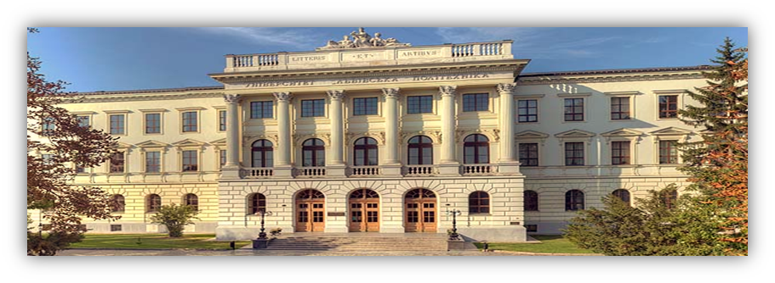

Національний університет «Львівська політехніка»
26 листопада 2015 р.
м. Львів

Робочі мови конференції: українська, англійська, польська, німецька, російська

Мета науково-практичної конференції - залучення науковців, дослідників до обговорення та обміну інформацією про стан та особливості розвитку системи технічної освіти в Галичині у XIX ст. – на початку ХХ ст.

До участі у конференції запрошуються: науковці, викладачі, аспіранти, студенти, співробітники бібліотек, громадські діячі, краєзнавці, які цікавляться питаннями історії науки та техніки.

Теми конференції:
- Розвиток закладів технічної освіти у Західній Європі у ХІХ ст. – на поч. ХХ ст.
- Генеза технічної освіти у Галичині
- Реальна школа і університет Йосипа ІІ як передвісники Львівської політехніки
- Становлення і розвиток Львівської політехніки до поч. ХХ ст.

Умови участі в конференції
- Заявки на участь (форму див. далі) та тексти доповідей просимо надсилати прикріпленими файлами на електронну пошту Оргкомітету khomaivan@ukr.net до 18 листопада 2015 року, в повідомленні вказати тему «Конференція_Технічна освіта». Розглядатимуться лише ті заявки, що подані до вказаної дати.
• Упродовж трьох робочих днів після отримання пакету документів оргкомітет електронною поштою обов’язково надсилає авторові повідомлення про отримання матеріалів та результати їхнього розгляду. Оргкомітет залишає за собою право відхиляти заявки, якщо вони не відповідають зазначеним вимогам. Після отримання позитивного рішення оргкомітету автор оплачує участь та надсилає скан-копію документа про сплату оргвнеску на електронну адресу оргкомітету конференції.
• За результатами конференції всі учасники отримають збірник матеріалів конференції.
• Форма участі у конференції – очна та заочна.

Вимоги до тез
- Назву файлів, що надсилаються для розгляду оргкомітету, потрібно оформити наступним чином: прізвище та ініціали автора, тип файлу (заявка, текст доповіді), наприклад: Khoma_I.zayavka Khoma_I.tekst
- Обсяг доповіді – від 5000 до 10000 знаків з пробілами (включно зі списком використаної літератури) в редакторі Word, шрифт – Times New Roman, розмір шрифту – 12, інтервал – одинарний.
- На першій сторінці подається така інформація: прізвище, ім’я, по-батькові автора (у правому кутку), науковий ступінь, вчене звання автора, назва установи, в якій він працює, його електронна адреса.
- Посилання на цитовані видання наводяться у квадратних дужках, де зазначається порядковий номер видання у списку літератури та, після коми, номер сторінки, наприклад: [3, с. 165]; список використаної літератури укладається в абетковому порядку і розміщується безпосередньо після тексту.
- Текст тез повинен бути змістовним, науково оригінальним та відповідати граматично-стилістичним стандартам. Відповідальність за зміст поданого матеріалу несуть автори доповідей.
- Для учасників конференції – громадян України обов’язковим є подання україномовного тексту тез; негромадяни України можуть подавати тези доповідей англійською, польською, німецькою або російською мовами.

ОРГАНІЗАЦІЙНИЙ ВНЕСОК
З метою відшкодування організаційних, видавничо-поліграфічних витрат необхідно сплатити організаційний внесок (у безготівковій формі):
для студентів - 50 грн.;
для науковців -100 грн.;
для іноземних гостей - 15 €.

Реквізити для здійснення розрахунків за участь у конференції

у гривнях: | у валюті (євро)
Одержувач:  НУ «Львівська політехніка»  ЄДРПОУ: 02071010  р/р 31259202101057  Банк: ГУ ДКС України у Львівській області  МФО 825014  Призначення платежу:  за участь у конференції «Технічна освіта в Галичині в XIX ст. – на поч. ХХ ст.»,  Прізвище, ім’я, по батькові учасника. | THE STATE EXPORT-IMPORT BANK OF UKRAINE, LVIV BRANCH  UKRAINE 79000, LVIV, Mickevicha sq., 4  SWIFT: EXBSUAUXLVI  In favour (Name): Lviv Politechnic National University  UKRAINE 79013, LVIV, Stepana Bandery str, 12  Account of beneficiar №.: 26004000090201

Проїзд, проживання, харчування поза програмою конференції здійснюються за рахунок учасників. У разі необхідності організатори можуть посприяти із бронюванням номерів у готелі.

АДРЕСА ТА КОНТАКТНІ ТЕЛЕФОНИ ОРГКОМІТЕТУ:
Національний університет «Львівська політехніка»
Інститут гуманітарних та соціальних наук
Кафедра історії України та етнокомунікації
4-й корпус, кімната 202
вул. Митрополита Андрея, 5,
79013, Львів.

З усіма питаннями можна звертатися на електронну адресу оргкомітету khomaivan@ukr.net або за телефонами з 10.00 до 17.00:
Хома Іван Ярославович
Тел. служб.: (032) 2582159;
Тел. моб.: +38 (063) 6220744
Приклад оформлення титулу доповіді

Хома Іван Ярославович
к.і.н., доцент кафедри історії України та етнокомунікації,
Національного університету «Львівська політехніка»
Khoma_i@meta.ua

За результатами конференції передбачається видання матеріалів.
Оргкомітет своєчасно повідомить претендентів про результати розгляду заявок і матеріалів та про можливість участі в конференції.

РЕЄСТРАЦІЙНА ФОРМА УЧАСНИКА
Регіональної науково-практичної конференції
«Технічна освіта в Галичині в XIX ст. – на початку ХХ ст.»

Прізвище, ім’я, по батькові (повністю)
Країна, місто
Науковий ступінь, вчене звання, посада, кафедра (без скорочень)
Місце роботи / навчання
(ВНЗ повністю)
Контактний телефон, е-mail
Домашня адреса для надсилання матеріалів
Назва секції
Тема доповіді чи виступу

